**МИНИСТЕРСТВО НАУКИ И ВЫСШЕГО ОБРАЗОВАНИЯ РФ**

**ФГБОУ ВО**

**Воронежский государственный университет инженерных технологий**



**Специальность 09.03.02 «Информационные системы и технологии»**

**Кафедра Информационных технологий моделирования и управления**

**Отчет по практической работе**

по дисциплине «Имитационное моделирование систем»

(наименование учебной дисциплины)

**Студент ________________ Волкова А.С. У-203**

(Подпись, дата) (Фамилия, инициалы) (Группа)

**Преподаватель ________________ ___________ Денисенко В.В.**

(Подпись) (Дата) (Фамилия, инициалы)

**Работа защищена ________________ __________________________**

(Дата) (Оценка)

ВОРОНЕЖ – 2023 г.

**МОДЕЛИРОВАНИЕ ОДНОКАНАЛЬНЫХ БЕСПРИОРИТЕТНЫХ СИСТЕМ В GPSS с очередью**

Цель работы:

Изучение средств языка GPSS для построения имитационных моделей многоканальных бесприоритетных систем. Исследование моделей на ЭВМ, обработка результатов моделирования.

ВЫПОЛНЕНИЕ РАБОТЫ

1. Подготовить задание и выполнить моделирование задания из примера 1 в двух вариантах: при использовании блока TRANSFER (пример 1) и при использовании блока GATE (самостоятельно).

generate 8,2

transfer both,met1,met2

met1 seize ust1

advance 5,3

release ust1

transfer ,out

met2 seize ust2

advance 7,2

release ust2

out terminate 1

start 100

Скрин работы программы:

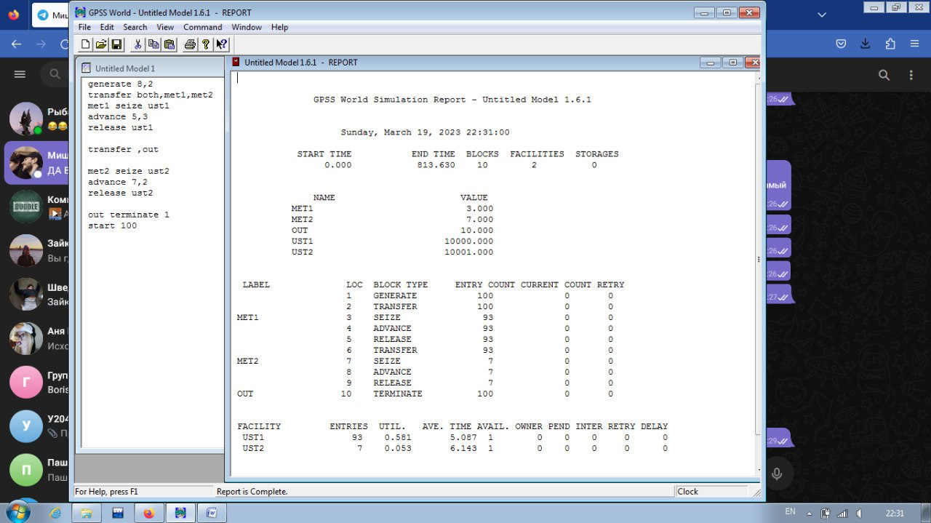

2)

mem storage 3

generate 8,2

gate snf mem,out

enter mem

seize ust1

leave mem

advance 5,3

release ust1

enter mem

seize ust2

leave mem

advance 7,2

release ust2

out terminate 1

start 100

Скрин работы программы:

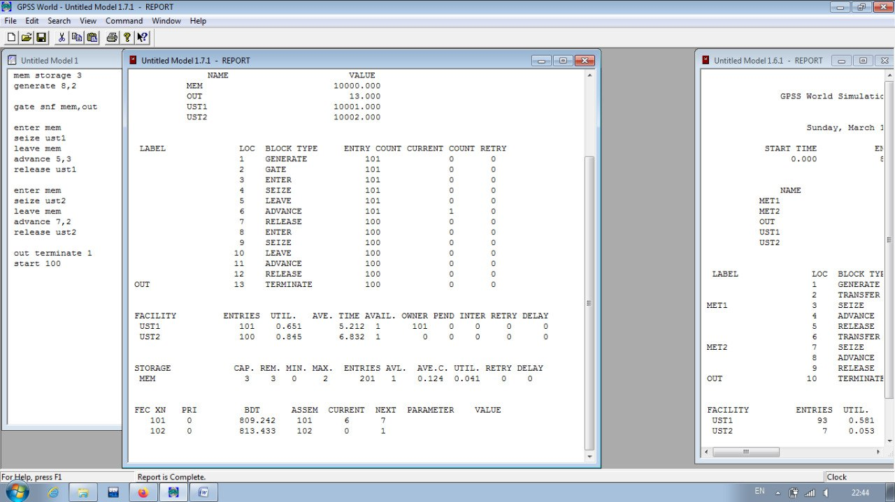

1. Подготовить задание и выполнить моделирование задания из примера 2 в двух вариантах: при использовании блока GATE (пример 2) и блока TRANSFER (самостоятельно).

1)

mem storage 3

generate 8,2

gate snf mem,out

enter mem

seize ust1

leave mem

advance 10,4

release ust1

out terminate 1

start 100

clear

mem storage 5

Скрин работы программы:

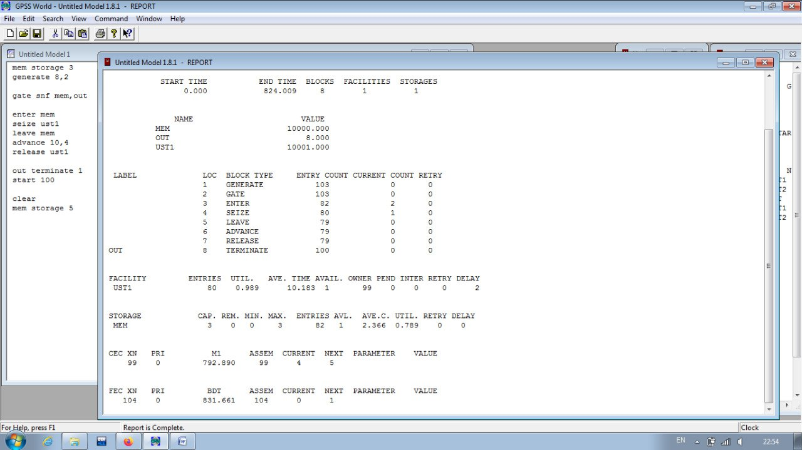

2)

generate 8,2

transfer both,met1,met2

met1 seize ust1

advance 10,4

release ust1

transfer ,out

met2 seize ust2

advance 5,4

release ust2

out terminate 1

start 100

Скрин работы программы:

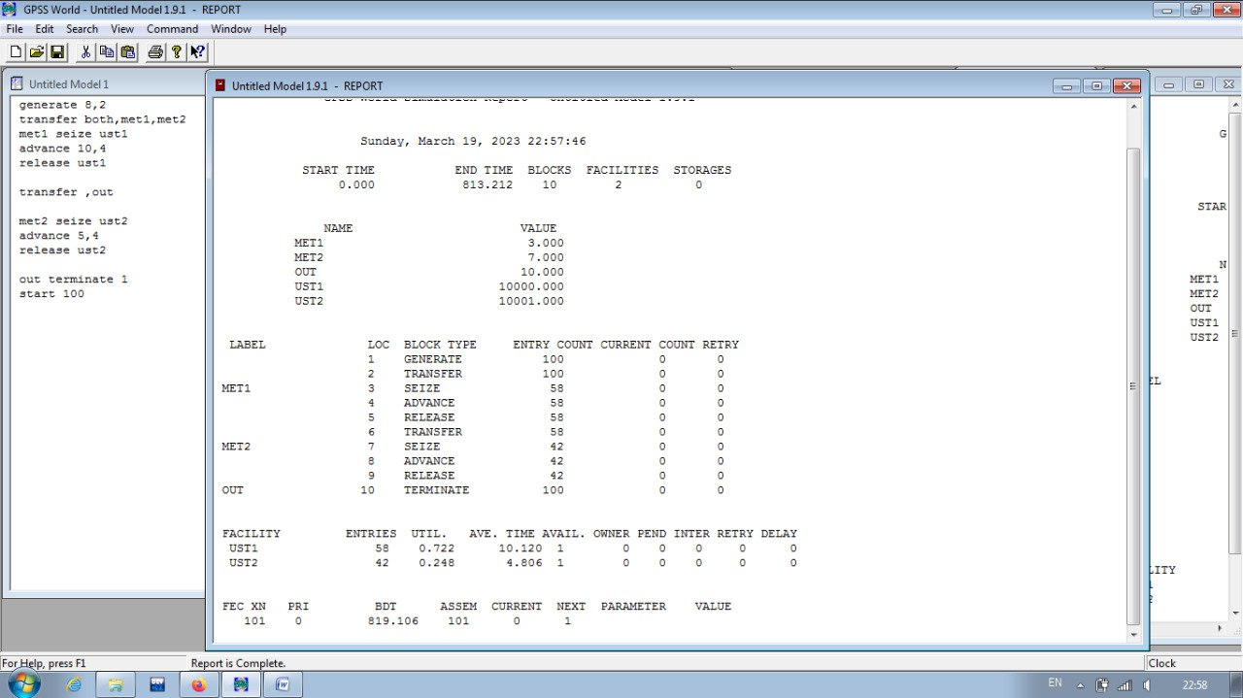

# Промоделировать сложную систему передачи пакетов через 5 коммутаторов (ограниченной емкости) рис 1.

# 

# Выбор K1,K3(одноканальные), K2,K4,К5(многоканальные(2,3,4) через свободный и если К5 занят, то пакет покидает систему. Организовать подсчет потерянных пакетов.

|  |  |  |  |  |  |  |  |  |  |  |  |  |
| --- | --- | --- | --- | --- | --- | --- | --- | --- | --- | --- | --- | --- |
| В | Ген | | 1 | | 2 | | 3 | | 4 | | 5 | |
| 4 | | 5 ± 3 | | 20 ± 4 | 35 ± 8 | 35 ± 8 | | 15 ± 5 | | 15 ± 6 | |

1)

mem2 storage 2

mem4 storage 3

mem5 storage 4

generate 5,3

transfer both,met1,met2

met1 seize ust1

advance 20,4

release ust1

transfer ,dalee

met2 enter mem2

advance 35,8

leave mem2

dalee transfer both,met3,met4

met3 seize ust3

advance 35,8

release ust3

transfer ,nagate

met4 enter mem4

advance 15,5

leave mem4

nagate gate snf mem5,poteri

enter mem5

advance 15,6

leave mem5

transfer ,out

poteri terminate

out terminate 1

start 100

Скрин работы программы:

